**系统调度系统可以使用类似于SQL Server的代理**

功能介绍：

1.定时或者持续有规律的执行执行一个SQL语句（或者存储过程）

2.定时指定或者或者持续有规律的执行一个C#方法  
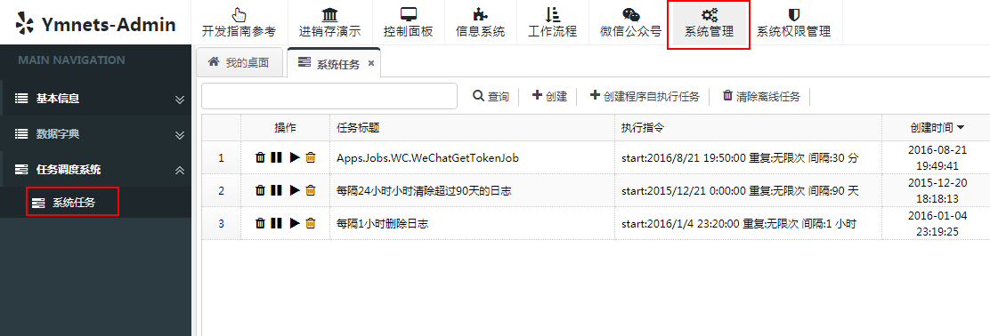

功能位于：系统管理-🡪任务调度系统-🡪系统任务

功能使用

1.创建对应SQL语句

2.创建自执行任务对应C#方法

创建SQL语句无需什么技巧性，直接编入SQL语句即可

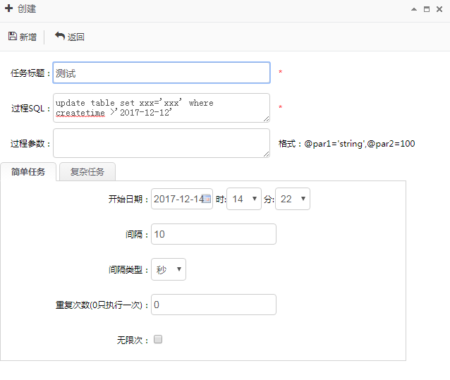

# 下面主要讲解如何创建定时的C#语句

创建定时执行的C#方法，比如创建一个定时发送邮件的功能

需要系统编码对应类来做执行，过程也是很简单的

第一步：在Apps.Job中创建一个类  
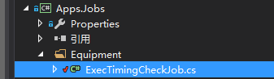

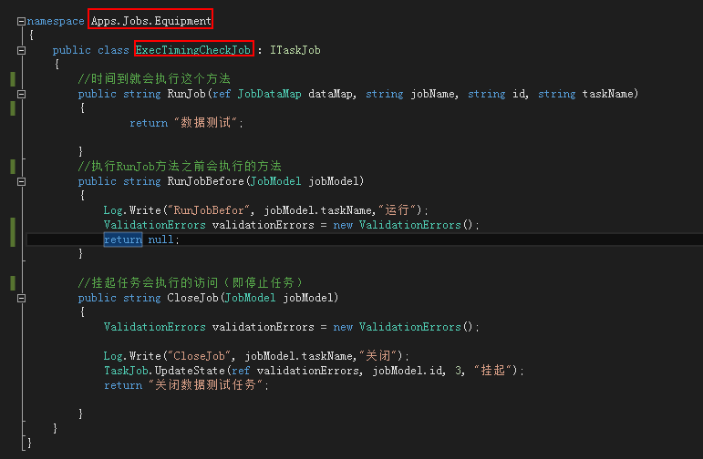

类必须继承ITaskJob接口，并实现以下三个方法

RunJob 时间到就会执行这个方法（编写逻辑的主要地方，比如定时发送邮件）

RunJobBefore 执行RunJob方法之前会执行的方法

CloseJob 挂起任务会执行的访问（即停止任务）

第二步：创建一个任务创建很简单（只需要创建命名空间+类名就可以，上图中红色框）

